

EU-Konformitätserklärung
(nach EN ISO/IEC 17050-1)

Hersteller

Name  Anschrift | dm-drogerie markt GmbH + Co. KG  Am dm-Platz 1  76227 Karlsruhe  Deutschland
Die alleinige Verantwortung für die Ausstellung dieser Konformitätserklärung trägt der Hersteller.

Produktbeschreibung
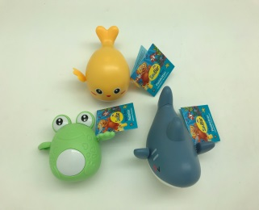

Produktbezeichnung  GTIN | SauBär  Wasser-Spaß Paddeltier  Fisch, Frosch, Hai  4066447570175
Das oben beschriebene Produkt erfüllt die einschlägigen Harmonisierungs-rechtsvorschriften der Union
 | Richtlinie 2009/48/EG über Sicherheit von Spielzeug
Und ist konform mit
EN 71-1:2014+A1:2018
EN 71-2:2020
EN 71-3:2019+A1:2021

Ort, Datum | Karlsruhe, 5. Juni 2024
Unterschrift | _________________________________________
Name, Position | Eva-Maria Alisch, Markenmanagerin
Name des Herstellers | dm-drogerie markt GmbH + Co. KG

